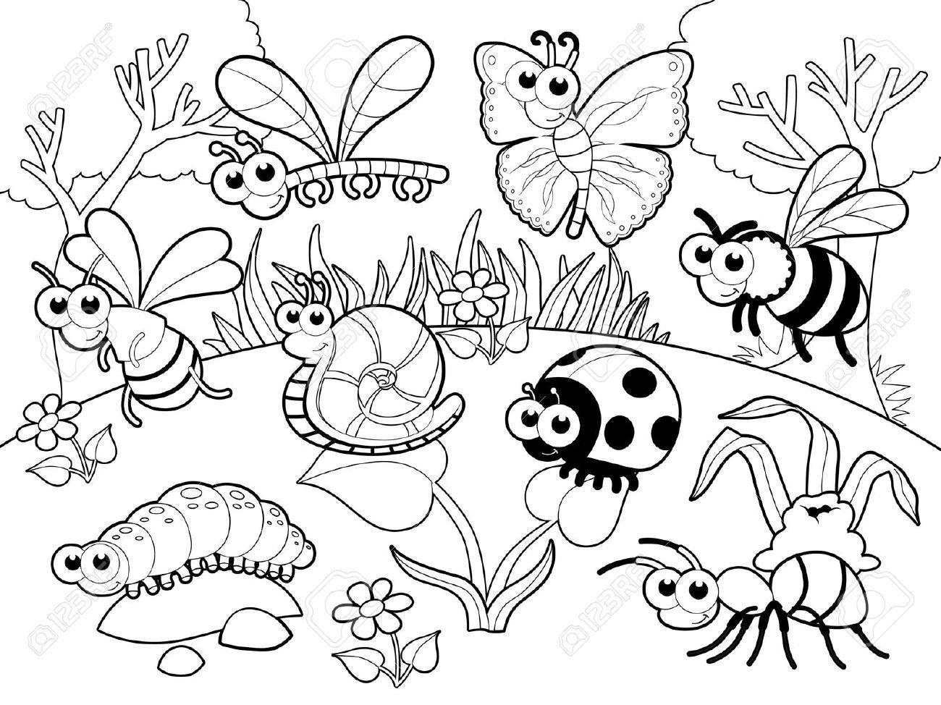
Unidad 1 La Naturaleza
Asignatura: Artes Visuales
Cursos : 3A y 3B
Estimados apoderados y niños : Aprovechando que estás en casita y comienzan los días fríos , te invito a modelar con plasticina o pasta model , lo que los papitos te puedan comprar . Cuando tengas el material , modela insectos de la naturaleza cómo los que presenta esta hoja. Trata de hacerlos un poco más grande de su tamaño real , realiza unos 5 cómo máximo , cuando termines , pídele a mamá que te saque una foto en su celular porque más adelante te los voy a pedir. Eres muy creativo , así que manos a la obra…..

